创建（修改）人 | 创建日期 | 版本号 | 修改内容
朱鑫刚 | 2017.7.6 | 1.0 | 创建此策划案

商品详情界面策划案 1
1 系统简介 1
2 正在竞拍的物品界面及相关功能 1
3 已经拍卖成功的商品信息 （且玩家没有参与竞拍） 8
4已经拍卖成功的商品信息 （且玩家参与竞拍，但没有竞拍到该产品时） 8

1 系统简介

商品详情界面主要显示商品的竞拍信息 和相关功能按钮

2 正在竞拍的物品界面及相关功能

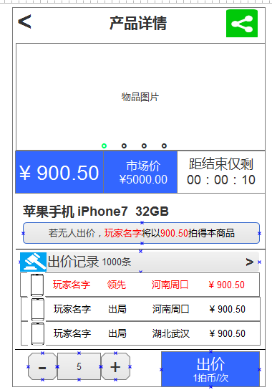

- 点击主界面商品图片进入到上图界面
- 最上方显示 返回按钮、标题、分享按钮

·点击返回，回到主界面

·点击分享按钮弹出 微博、微信、FB分享按钮

- 标题下方显示物品的图片

·暂定显示4张图片，左右滑动翻页

·如果玩家不点击，则每隔3秒自动翻页一次

- 物品图片下方显示竞拍价格和倒计时栏

·左边的数字显示当前最高的出价，字体要大

这个值是实时变动的

·中间显示物品 市场定价，这个值是固定的

·右边显示10秒倒计时

- 倒计时下方显示物品的名字 和 滚动消息框


·滚动消息框中黑色字是固定的， 红色字是随着竞拍实时变化的

- 滚动消息框下方显示 出价记录

·在界面上只显示3条记录

·最上方领先的玩家 用红字表示，代表重点

·显示总共的记录条数数字

·点击出价记录栏处，进入记录界面

最多显示20条记录
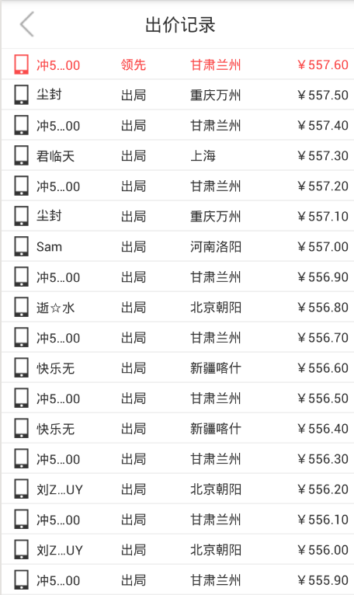

- 向下滑动可以看到如下信息

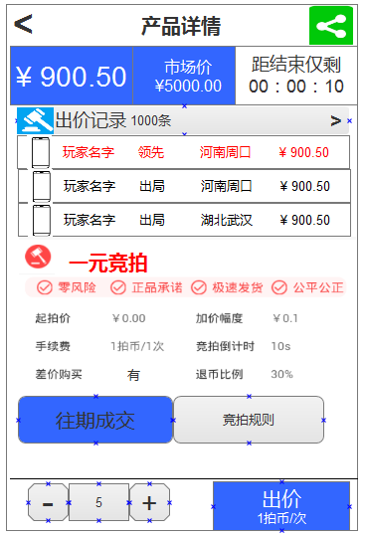

·记录下方显示 游戏的名字和公平等承诺

·承诺下方显示应用的基本规则简略信息

·规则信息下方显示两个页签往期成交、竞拍规则

·点击往期成交显示 该商品之前拍卖的的玩家信息
最多显示50条信息
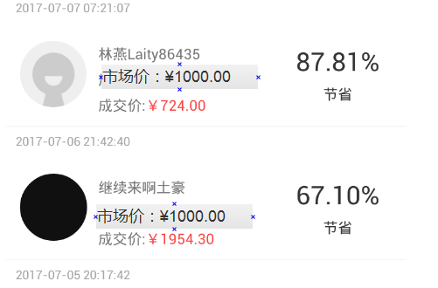

·点击竞拍规则显示一段文字信息

（8）底部菜单栏显示 竞拍次数和 确定出价按钮

·点击+ － 输入框出会弹出 系统推荐次数框

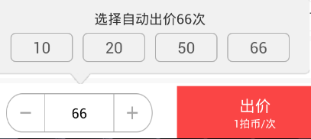

·如果点击出价按钮时，玩家当前的拍币值大于输入框中要出价的次数

则会开始出价

·如果玩家选择自动多次出价，则下方底单菜单栏变为下图所示，点击取消出价
则回到原来的界面

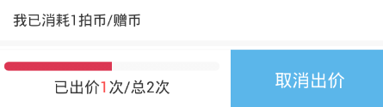

·假如多个人都点击了自动出价 很多次，那么会按照点击自动出价时的时间先后依次自动出价

·如果玩家当前的拍币值小于输入框要出价的次数，则进入下图界面
充值的金额 = 当前选择次数所需金额 -- 玩家当前身上的金额

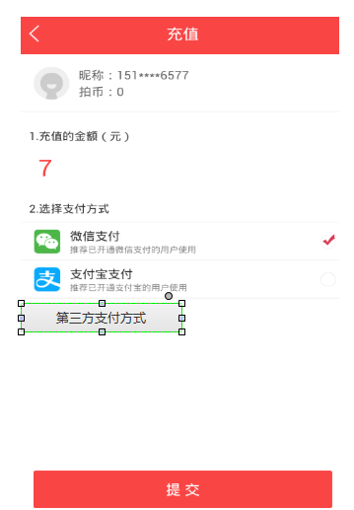
·支付方式留出接口，我们要接第三方支付

3 已经拍卖成功的商品信息 （且玩家没有参与竞拍）

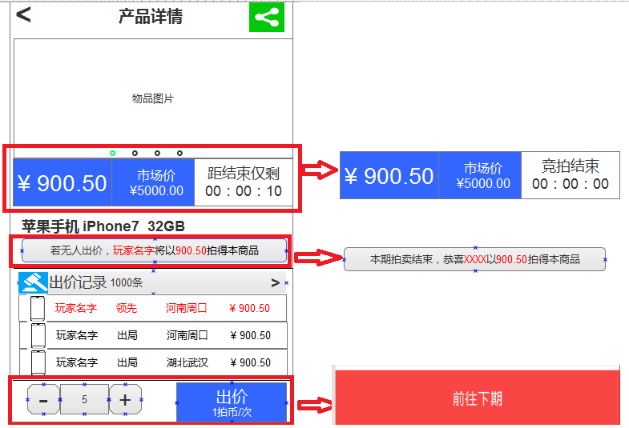

- 点开已拍卖成功的商品显示如上界面

- 界面只有3处和正在拍卖商品不一样的地方，如图所示

- 点击前往下期按钮，跳转到该商品正在拍卖的界面

4已经拍卖成功的商品信息 （且玩家参与竞拍，但没有竞拍到该产品时）

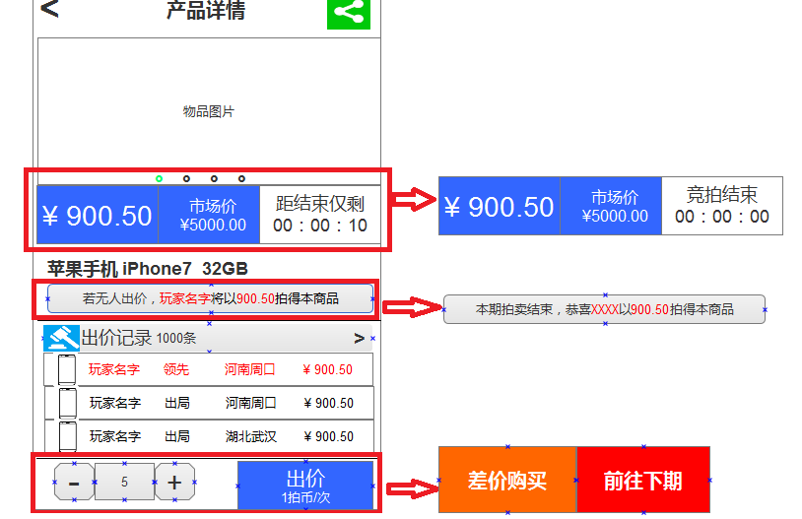

- 和上方第3条系统的差别只在最后的底部菜单栏上增加一个 “差价购买”按钮

- 点击差价购买按钮后，进入下图界面
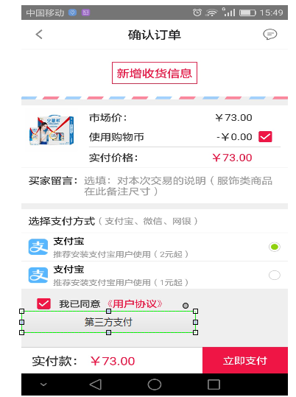
·差价购买时的价格为 当前商品的市场价，后台配置的价格

·玩家可以选择 使用购物币 减少实付商品的价格
注意：使用的购物币只能为 参加该商品竞拍返回来的 30%竞拍币

